საოფისე ავეჯის მიწოდება და მონტაჟი

გამოცხადების თარიღი:  დასრულების თარიღი: | 16 აპრილი, 2020  11 მაისი, 2020 (17:00 საათი)
საკონტაქტო პირი | მარიამ ნაკაშიძე  mnakashidze@bog.ge  +995 599 358 444

ტენდერი

საოფისე ავეჯის მიწოდება და მონტაჟი

სარჩევი
ინსტრუქცია ტენდერში მონაწილეთათვის 2
სატენდერო მოთხოვნები 2
დამატებითი ინფორმაცია: 3
დანართი N1: სპეციფიკაციები და ფასების ცხრილი 0
დანართი N2: საბანკო რეკვიზიტები 0

დანართი N3 - ვიზუალური მასალა - ფოტოები თანდართულია

ინსტრუქცია ტენდერში მონაწილეთათვის
სს საქართველოს ბანკი აცხადებს ტენდერს საოფისე ავეჯის მოწოდებასა და მონტაჟზე.

პრეტენდენტებმა სისტემაში უნდა ატვირთონ სატენდერო დოკუმენტაციით მოთხოვნილი ყველა დოკუმენტი. პრეტენდენტის მიერ ასატვირთი ყველა დოკუმენტი და ინფორმაცია დამოწმებული უნდა იყოს უფლებამოსილი პირის ხელმოწერითა და ბეჭდით;

დანართი N1:
ფასების ცხრილი და შესყიდვის ობიექტების ჩამონათვალი გაყოფილია 2 ნაწილად: ნაწილი N1 და ნაწილი N2; ტენდერის მონაწილემ უნდა განაფასოს თითოეული ნაწილი ცალ-ცალკე და მათი ჯამური ფასი (ნაწილი N1 + ნაწილი N2) დააფიქსიროს სისტემაში.
ამასთან, ტენდერში მონაწილეებმა უნდა გაითვალისწინონ, რომ ტენდერის დასრულების შემდეგ შესაძლოა ბანკის მიერ ნაწილი N2-ის შესყიდვა აღარ გახდეს საჭირო და აღნიშნული ნაწილის შესყიდვა გაუქმდეს.
ტენდერში მონაწილეობის მისაღებად აუცილებელია კომპანიამ შეავსოს შემოთავაზებული ფასების ცხრილი - დანართი N1; ტენდერში მონაწილემ სისტემაში უნდა დააფიქსიროს დანართ N1-ში მიღებული ჯამური სატენდერო ფასი - „ჯამური ფასი ლარში გადასახადების ჩათვლით (ნაწილი N1-ს + ნაწილი N2) - სატენდერო ფასი“;
სატენდერო წინადადება წარმოდგენილი უნდა იყოს საქართველოს ეროვნულ ვალუტაში - ლარში და მოიცავდეს კანონმდებლობით გათვალისწინებულ გადასახადებს და გადასახდელებს.
ამასთან, თუ გადახდის დღეს არსებული ლარი/აშშ. დოლარის ეროვნული ბანკის მიერ დადგენილი ოფიციალური გაცვლითი კურსი შეიცვალა ტენდერის გახსნის დღეს არსებულ იმავე კურსთან მიმართებაში 10%-ით ან მეტით, გადასახდელი თანხის 50% დაკონვერტირდება ტენდერის გახსნის დღეს ეროვნული ბანკის მიერ ოფიციალურად დადგენილი გაცვლითი კურსის შესაბამისად აშშ. დოლარში და აშშ. დოლარი დაკონვერტირდება გადახდის დღეს არსებული ოფიციალური გაცვლითი კურსის შესაბამისად ლარში.

შემოთავაზებული პროდუქტი სრულად უნდა აკმაყოფილებდეს დანართ N1-ში მოცემულ მინიმალურ პარამეტრებს/სპეციფიკაციებს.

დანართი N2:
ტენდერში მონაწილეობის მისაღებად აუცილებელია ორგანიზაციამ წარმოადგინოს საბანკო რეკვიზიტები - დანართი N2;

დანართი N3:
დანართ N3-ში მოცემულია ვიზუალური მასალა. ტენდერის ფარგლებში არ არის მოთხოვნილი რომელიმე ბრენდი ან მოდელი. შემოთავაზებული პროდუქტი უნდა იყოს მსგავსი თანდართულ ფოტოებზე წარმოდგენილ ნიმუშების მსგავსი ვიზუალურად.

სატენდერო მოთხოვნები
- მიწოდების ვადა: მიწოდება და მონტაჟი უნდა განხორციელდეს ხელშეკრულების გაფორმებიდან 30 –კალენდარული დღის ვადაში;
- მიწოდების მისამართი: ქ. თბილისი - გოთუას ქუჩა და ქ. ქუთაისი - ჭავჭავაძის ქუჩა (განაწილება მოცემულია დანართ N1-ში);
- ვალუტა: ფასები წარმოდგენილი უნდა იყოს ლარში გადასახადების ჩათვლით;
- გამოცდილების მინიმალური მოთხოვნა: ტენდერში მონაწილეს უნდა ჰქონდეს სულ მცირე 3 წლიანი ზოგადი გამოცდილება;
- გარანტია: ავეჯს უნდა ჰქონდეს სულ მცირე 3 (სამი) წლიანი გარანტია;
- სარეკომენდაციო წერილი: პრეტენდენტმა უნდა წარმოადგინოს საქართველოს რეზიდენტი ორგანიზაციის მიერ გაცემული, სულ მცირე 1 სარეკომენდაციო წერილი.
- შესრულებული კონტრაქტები: პრეტენდენტმა უნდა წარმოადგინოს ბოლო 3 წელში შესრულებული სულ მცირე 2 მსგავსი კონტრაქტის ასლი და შესაბამისი მიღება-ჩაბარების აქტები;
- ფინანსური მდგომარეობა: პრეტენდენტმა უნდა წარმოადგინოს კომპანიის ბოლო 2 წლის ფინანსური ინფორმაცია/დოკუმენტაცია (2018 და 2019 წლების საბალანსო უწყისები და მოგება-ზარალის დეკლარაციები);
- პრეტენდენტის წინააღმდეგ არ უნდა მიმდინარეობდეს გადახდისუუნარობის საქმის წარმოება და პრეტენდენტი არ უნდა იყოს ლიკვიდაციის / რეორგანიზაციის პროცესში;
- შესყიდვის ობიექტის მინიმალური სპეციფიკაციები მოცემულია დანართ N1-ში;
- სატენდერო წინადადებას თან უნდა ახლდეს შემოთავაზებული მოდელის დეტალური სპეციფიკაციები.
- შემოთავაზებული წინადადებები ძალაში უნდა იყოს სულ მცირე 90 დღის განმავლობაში ტენდერის გახსნიდან.
- დამატებით, დანართი N3-ის სახით თანდართულია ფოტომასალა;
- ხელშეკრულების გაფორმებამდე, პრეტენდენტს შესაძლოა მოეთხოვოს ნიმუშის დამზადება;

დამატებითი ინფორმაცია:

ტენდერის განმავლობაში დამატებითი ინფორმაციის მოპოვება ან დაზუსტება შესაძლებელია საკონტაქტო პირთან დაკავშირებით ელექტონული ფოსტის ან ტელეფონის საშუალებით.

ტენდერის დასრულების შემდეგ სატენდერო კომისია განიხილავს მოწოდებულ ინფორმაციას და გამოავლენს საუკეთესო პირობების მქონე მომწოდებელს.

ბანკი იტოვებს უფლებას რომ ნებისმიერ ეტაპზე შეწყვიტოს ტენდერი და წინამდებარე ტენდერის გამოცხადება არ ავალდებულებს ბანკს კონტრაქტის გაფორმებას რომელიმე მომწოდებელთან.

ხელშეკრულების და წინამდებარე დოკუმენტის პირობებს შორის წინააღმდეგობის შემთხვევაში უპირატესობა მიენიჭება ხელშეკრულების პირობებს.

ბანკი იღებს ვალდებულებას შეამციროს გარემოზე ზემოქმედება და უზრუნველყოს გარემოს დაცვითი და მდგრადი განვითარების კომპონენტების მონიტორინგი.

ბანკი თანამშრომლობს იმ მომწოდებლებთან, რომლებიც იზიარებენ იგივე სტანდარტებს და მათ პოლიტიკაში და ყოველდღიურ საქმიანობაში ასახულია სახიფათო ნარჩენების, ენერგიის, წყლის და ნახშირორჟანგის მინიმაზაციის მიზნით დასახული ქმედებები და ყოველდღიურ საქმინობაში ახდენენ ამის კონტროლს, რის დამადასტურებლად შეუძლიათ დოკუმენტაციის წარმოდგენა.

ბანკთან თანამშრომლობის შემთხვევაში მხარე აცხადებს რომ:

- სრულად და ჯეროვნად დაიცავს გარემოს დაცვის, ადგილობრივი ან/და საერთაშორისო კანონმდებლობის მოთხოვნებს, მათ შორის, გარემოზე ზემოქმედების შეფასების ანგარიშით თუ ეკოლოგიური ექსპერტიზის დასკვნით გათვალისწინებულ მოთხოვნებს ან/და სანებართვო თუ სალიცენზიო პირობებს;
- უზრუნველყოფს ნარჩენების შეგროვებას, ტრანსპორტირებასა და დამუშავებას, კანონმდებლობის შესაბამისად;
- ნებისმიერი ისეთი გარემოების (მათ შორის, ერთმნიშვნელოვნად ნებისმიერი სახის ავარიის, ინციდენტის ან/და უბედური შემთხვევის) დადგომიდან, რომელიც საფრთხეს უქმნის გარემოს დაცვას ან/და გარემოს დაცვის ადგილობრივი ან/და საერთაშორისო კანონმდებლობის მოთხოვნების დარღვევიდან ან ასეთი გარემოებების დადგომის საშიშროების წარმოშობიდან 5 (ხუთი) საბანკო დღის ვადაში აცნობებს ბანკს აღნიშნულის თაობაზე და იმ ზომების შესახებ, რომელსაც იგი იღებს ზემოთ ხსენებული გარემოებების აღმოსაფხვრელად.
- სრულად დაიცავს შრომის უსაფრთხოების წესებსა და ნორმებს საქართველოში მოქმედი კანონმდებლობის შესაბამისად.

დანართი N1: სპეციფიკაციები და ფასების ცხრილი
ნაწილი N1

N | ავეჯის დასახელება | მასალა | ფერი | ვიზუალური მასალა | რაოდენობა ქუთაისის (ჭავჭავაძის ქ.) ობიექტსითვის | რაოდენობა თბილისის  (გოთუას ქ.) ობიექტისთვის | სულ რაოდენობა | ერთეულის ფასი ლარში  (დღგ-ს ჩათვლით) | ფასი სულ ლარში  (დღგ-ს ჩათვლით)
1 | მაგიდის აკუსტიკური ტიხარი 70X70 | ლამინატი/MDF, ტექსტილი | დაზუსტდება კონტრაქტის გაფორმებამდე | 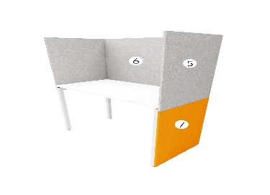 | 56 | 102 | 158
2 | მაგიდის აკუსტიკური ტიხარი 130X70 | ლამინატი/MDF, ტექსტილი | დაზუსტდება კონტრაქტის გაფორმებამდე | 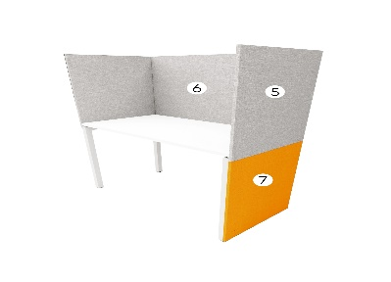 | 21 | 38 | 59
3 | მაგიდის აკუსტიკური ტიხარი 60X70 | ლამინატი/MDF, ტექსტილი | ნარინჯისფერი |  | 28 | 52 | 80
4 | ჯგუფის უფროსის აკუსტიკური ტიხარი | ლამინატი/MDF, ტექსტილი | დაზუსტდება კონტრაქტის გაფორმებამდე | 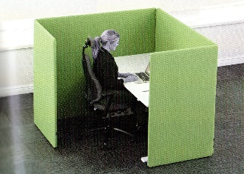 | 0 | 8 | 8
5 | აკუსტიკური ტიხრები B120 X H150 | ლამინატი/MDF, ტექსტილი | დაზუსტდება კონტრაქტის გაფორმებამდე |  | 15 | 0 | 15
6 | პუფი | ტექსტილი | ნარინჯისფერი | 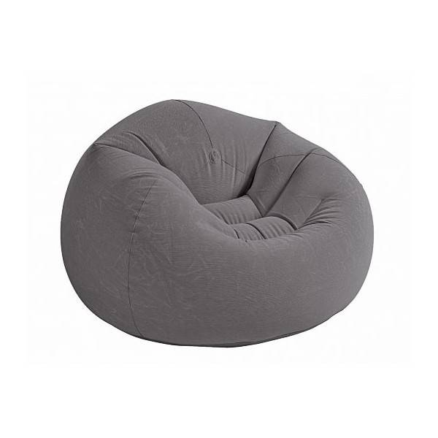 | 3 | 7 | 10
 |  |  | ნაცხრისფერი |  | 2 | 5 | 7
 |  |  | მუქი მწვანე |  | 1 | 3 | 4
7 | ჟურნალების მაგიდა 40X70 | მინის ან ხის ზედაპირით, მეტალის კარკასზე | შავი/მუქი ნაცრისფერი |  | 1 | 2 | 3
8 | ჰამაკი | ნაჭრის, მეტალის კარკასზე | ნარინჯისფერი | 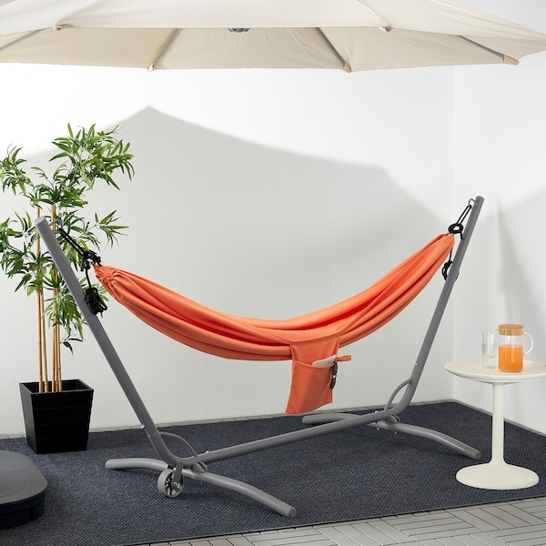 | 1 | 2 | 3
9 | კარადა 140x45x120 | ლამინატი/MDF, გასაწევი ან გასაღები კარით. უნდა ჰქონდეს ღია ნაწილები, სადაც შესაძლებელი იქნება პრინტერის განთავსება. | თეთრი/ღია ნაცრისფერი | 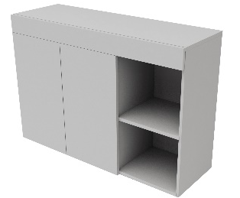 | 7 | 12 | 19
10 | კარადა 120x45x70 | ლამინატი/MDF, გასაწევი კარით | თეთრი/ღია ნაცრისფერი |  | 0 | 7 | 7
11 | outdoor banch | ხის, მეტალის კარკასზე | ხისფერი, შავ/მუქ ნაცხრისფერ მეტალის კარკასზე | 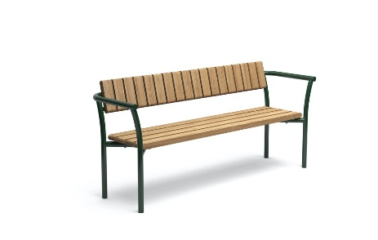 | 0 | 6 | 6
12 | ნაწილი N1-ის ტრანსპორტირება (ქუთაისში და თბილისში)
ნაწილი N1-ის ფასი (ლარში)

ნაწილი N2

N | ავეჯის დასახელება | მასალა | ფერი | ვიზუალური მასალა | რაოდენობა ქუთაისის (ჭავჭავაძის ქ.) ობიექტსითვის | რაოდენობა თბილისის  (გოთუას ქ.) ობიექტისთვის | სულ რაოდენობა | ერთეულის ფასი ლარში  (დღგ-ს ჩათვლით) | ფასი სულ ლარში  (დღგ-ს ჩათვლით)
1 | მაგიდა 130X70 | ლამინატი/MDF, მეტალის კარკასზე | თეთრი/ღია ნაცრისფერი | 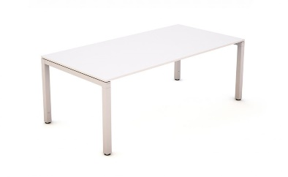 | 42 | 80 | 122
2 | მენეჯერის მაგიდა 140X80 ფასადით | ლამინატი/MDF, მეტალის კარკასზე | თეთრი/ღია ნაცრისფერი | 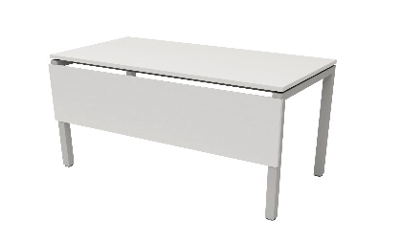 | 0 | 1 | 1
2.2 | მენეჯერის მაგიდა 140X80 | ლამინატი/MDF, მეტალის კარკასზე | თეთრი/ღია ნაცრისფერი | 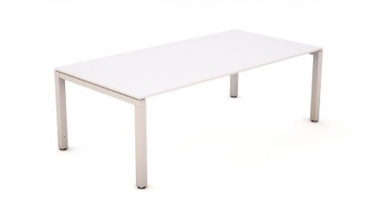 | 0 | 4 | 4
3 | გორგოლაჭიანი ტუმბო 500mm Wide x 600mm Deep x 600mm High | ლამინატი/MDF | თეთრი/ღია ნაცრისფერი | 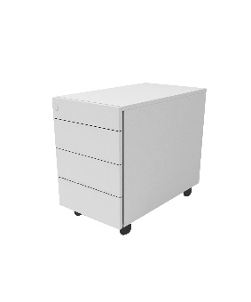 | 46 | 85 | 131
4 | გორგოლაჭიანი ტუმბო 400mm Wide x 600mm Deep x 600mm High | ლამინატი/MDF | თეთრი/ღია ნაცრისფერი | 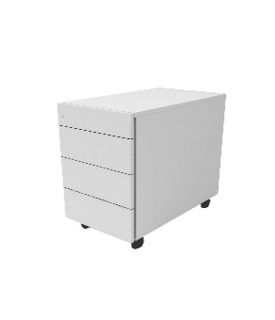 | 1 | 51 | 52
5 | მაგიდა 120X60 | ლამინატი/MDF, მეტალის კარკასზე | თეთრი/ღია ნაცრისფერი | 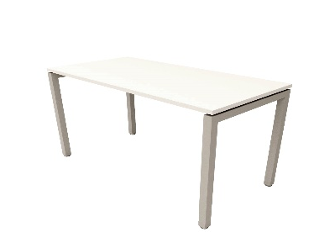 | 2 | 50 | 52
6 | მაგიდის ტიხარი 120X40 | ლამინატი/MDF, ტექსტილი | დაზუსტდება კონტრაქტის გაფორმებამდე | 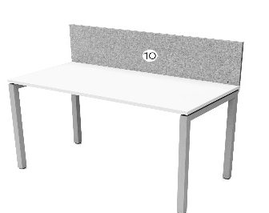 | 0 | 25 | 25
7 | მენეჯერის მაგიდა 130X70 ფასადით | ლამინატი/MDF, მეტალის კარკასზე | თეთრი/ღია ნაცრისფერი | 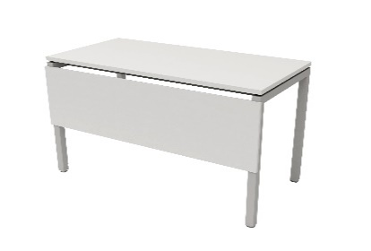 | 2 | 0 | 2
8 | შეხვედრების ოთახის მრგვალი მაგიდა D90 | ლამინატი/MDF, მეტალის კარკასზე | თეთრი/ღია ნაცრისფერი |  | 1 | 2 | 3
9 | დაცვის მაგიდა ფასადით 120X60 | ლამინატი/MDF, მეტალის კარკასზე | თეთრი/ღია ნაცრისფერი | 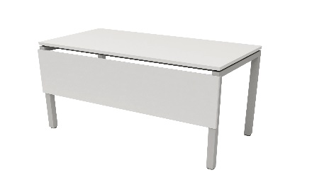 | 1 | 2 | 3
10 | გორგოლაჭიანი სკამი | besthul | შავი | 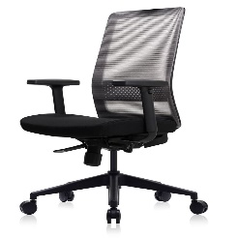 | 46 | 136 | 182
11 | შეხვედრების ოთახის სკამი | მეტალის კარკასი, პლასტმასის სახელურები, გორგოლაჭების გარეშე | შავი | 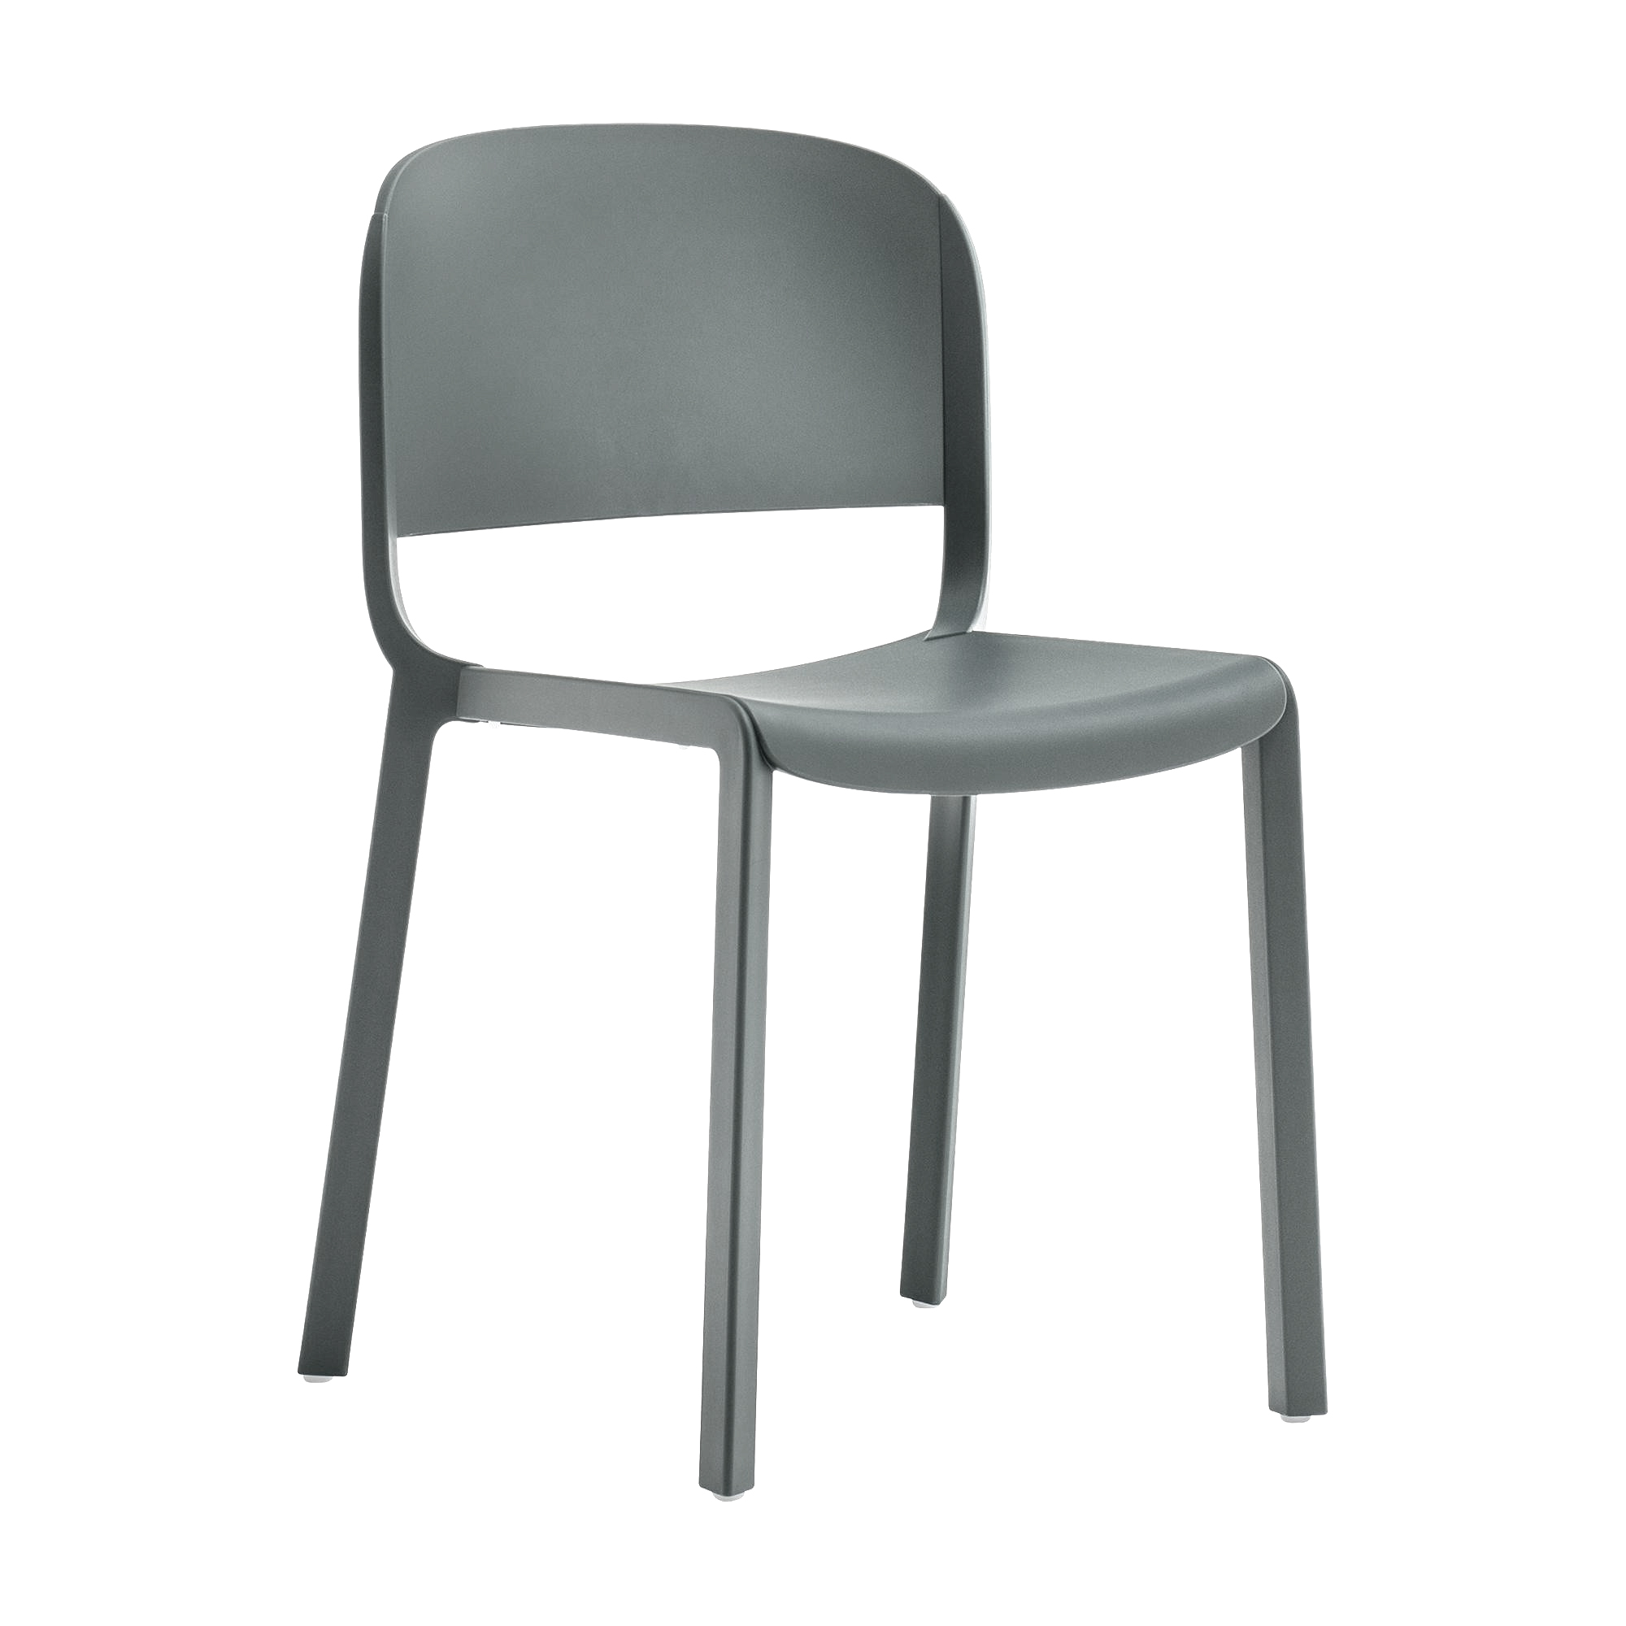 | 45 | 44 | 89
12 | რბილი სავარძელი | ნაჭერი ან ტყავის შემცვლელი, მეტალის კარკასზე | შავი/მუქი ნაცრისფერი | 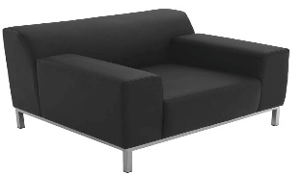 | 2 | 10 | 12
13 | სამზარეულოს მრგავლი მაგიდა D90 | ერთფეხიანი, ლამინატი/MDF მეტალის კარკასზე | თეთრი/ღია ნაცრისფერი |  | 6 | 10 | 16
14 | სამზარეულოს სკამი | პლასტმასის/პლასტმასი მეტალის კარკასზე | თეთრი/ღია ნაცრისფერი | 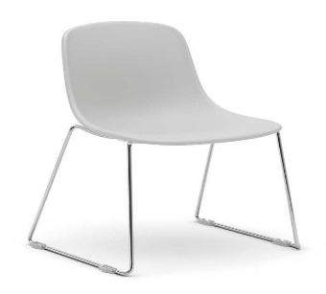 | 24 | 40 | 64
15 | ტანსაცმლის საკიდი | მეტალის, 1,8 -2 მ სიმაღლის, მინ. 4 ქიმიანი | მუქი ნაცრისფერი |  | 8 | 18 | 26
16 | ნაწილი N2-ის ტრანსპორტირება (ქუთაისში და თბილისში)
ნაწილი N2-ის ფასი (ლარში)

ჯამური ფასი ლარში გადასახადების ჩათვლით (ნაწილი N1 + ნაწილი N2) - სატენდერო ფასი

კომპანიის დასახელება
უფლებამოსილი პირის ხელმოწერა _______________
საკონტაქტო ნომერი

დანართი N2: საბანკო რეკვიზიტები
ორგანიზაციის დასახელება:
საიდენტიფიკაციო კოდი:
იურიდიული მისამართი:
ფაქტიური მისამართი:
ხელმძღვანელის სახელი და გვარი:
ხელმძღვანელის პირადი ნომერი:
ხელმძღვანელის ტელეფონის ნომერი:
საკონტაქტო პირის სახელი და გვარი:
საკონტაქტო პირის პირადი ნომერი:
საკონტაქტო ტელეფონი:
ელექტრონული ფოსტის მისამართი:
ვებ-გვერდი:

ბანკის დასახელება:
ბანკის კოდი:
ბანკის ანგარიშის ნომერი:

კომპანიის სახელი

უფლებამოსილი პირის ხელმოწერა _______________
საკონტაქტო ნომერი:

